ПАМЯТКА
по авторизации в подсистеме «Сетевой город. Образование»
государственной информационной системы Волгоградской области
«Единая информационная система в сфере образования Волгоградской области»
До начала работы в подсистеме «Сетевой город. Образование» государственной информационной системы Волгоградской области «Единая информационная система в сфере образования Волгоградской области» (далее сокращенно СГО) следует получить данные для входа в систему у классного руководителя (логин и пароль).
Для выполнения авторизации (входа) в подсистеме «Сетевой город. Образование» государственной информационной системы Волгоградской области «Единая информационная система в сфере образования Волгоградской области» (далее сокращенно СГО) необходимо выполнить следующее.
1. Подключиться к Интернету.
2. Открыть любую поисковую систему, например, Яндекс.
3. Ввести запрос «сетевой город образование».
4. Выбрать среди предлагаемых подсказок «сетевой город образование волгоградской области» (прописная или строчная буква в названии не имеет значения).
5. Дождаться появления ответа на запрос и среди предложенных страниц выбрать страницу с адресом:
sgo.volganet.ru
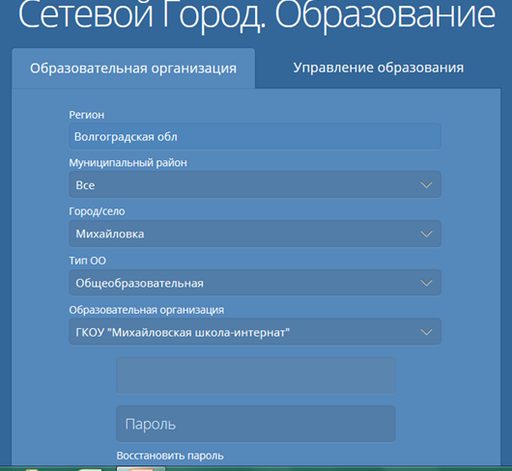
6. Появится окошко:

7. На вкладке окна выбрать из выпадающего списка ( по стрелочке справа):
А) Регион: Волгоградская область
Б) Муниципальный район: Все
В) Город/село: Михайловка
Г) Тип ОО: Общеобразовательная
Д) Общеобразовательная организация: ГКОУ «Михайловская школа-интернат»
Е) В поле «Пользователь» ввести свой логин
Ж) В поле «Пароль» свой пароль.

